Application.MessageBox(MessageText, MessageCaption, Flags)

Вызвать стандартное окно сообщения Windows.
MessageText – текст сообщения
MessageCaption – заголовок окна (например, «Внимание»)
Flags – флаги. Можно использовать константы, хранящиеся в gs_MessageBoxFlags (входит в ПИ Общие данные). Наиболее часто используемые флаги:

Имя константы флага | Числовое значение | Описание
vbSystemModal | 4096 | Выводить сообщение поверх всех окон. Всегда используйте этот флаг
mb_OK | 0 | Только кнопка ОК
mb_YesNo | 4 | Кнопки Да\Нет
mb_YesNoCancel | 3 | Кнопки Да\Нет\Отмена
mb_OkCancel | 1 | Кнопки ОК\Отмена
mb_AbortRetryIgnore | 2 | Кнопки Прервать\Повтор\Пропустить
mb_RetryCancel | 5 | Кнопки Повтор\Отмена
mb_IconQuestion | 32 | Иконка Вопрос
mb_IconError | 16 | Иконка Ошибка
mb_IconWarning | 48 | Иконка Предупреждение
mb_IconInformation | 64 | Иконка Информация
Остальные флаги можно посмотреть в gs_MessageBoxFlags.

Функция возвращает код нажатой кнопки. Можно использовать константы из gs_FormConst (входит в ПИ Общие данные)
Имя константы кода кнопки | Числовое значение | Описание
mrOk | 1 | ОК
mrYes | 6 | Да
mrNo | 7 | Нет
mrCancel | 2 | Отмена
mrAbort | 3 | Прервать
mrRetry | 4 | Повтор
mrIgnory | 5 | Пропустить

Примеры

call Application.MessageBox( _
"Импорт завершен","Внимание",vbSystemModal + mb_IconInformation)
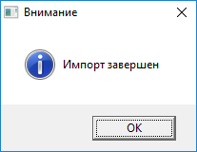

if Application.MessageBox( _
"Произошла ошибка. Прервать расчет?","Внимание", _
vbSystemModal + mb_YesNo + mb_IconError) = mrYes then

else

end if

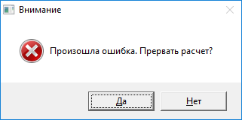

select case Application.MessageBox( _
"Невозможно пересчитать текущую запись. Продолжить расчет?", "Внимание", _
vbSystemModal + mb_AbortRetryIgnore + mb_IconQuestion)
case mrAbort

case mrRetry

case mrIgnory

end select

